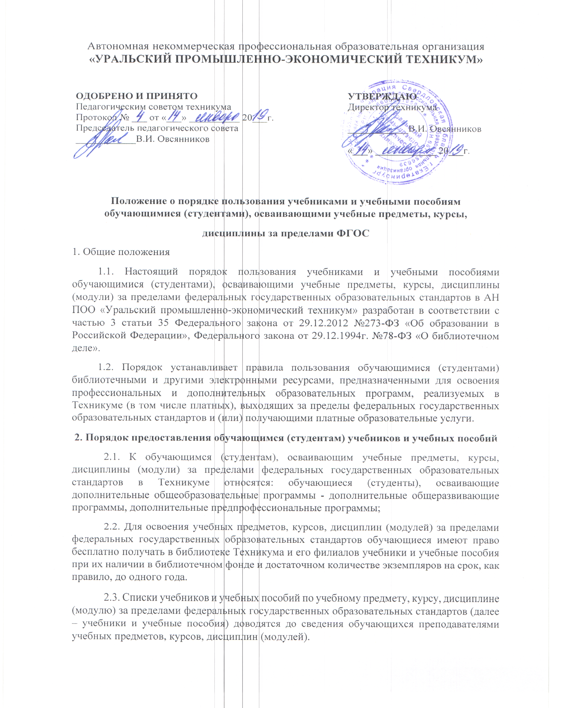 2.4. Выдача учебников и учебных пособий осуществляется по мере необходимости.
2.5. По окончании учебного года или в иной установленный срок учебники и учебные пособия возвращаются в библиотеку Техникума и его филиалов.
2.6. За каждый полученный учебник и учебное пособие обучающиеся (студенты) расписываются на специальном вкладыше читательских формуляров, которые хранятся в библиотеке Техникума и его филиалов.
3. Права и обязанности обучающихся (студентов)
3.1. Обучающиеся (студенты) пользующиеся библиотечными фондами Техникума и его филиалов и осваивающие учебные предметы, курсы, дисциплины за пределами ФГОС, имеют следующие права:
получать информацию о наличии в библиотеке Техникума и его филиалов конкретного учебника или учебного пособия;
получать полную информацию о составе библиотечного фонда через систему каталогов и другие формы библиотечного информирования;
получать консультационную помощь в поиске и выборе учебников и учебных пособий; работать в читальном зале с отдельными учебниками и учебными пособиями в режиме пользования изданиями, имеющимися в малом количестве экземпляров, и (или) получать такие издания на срок, ограниченный от двух недель до одного месяца.
работать в читальном зале с отдельными учебниками на электронном носителе.
3.2. Обучающиеся обязаны возвращать учебники в библиотеку в установленные сроки.
3.3. При получении учебника или учебного пособия обучающийся (студент) обязан внимательно его осмотреть, убедиться в отсутствии дефектов, а при их обнаружении проинформировать об этом менеджера (заведующего отделением) Техникума и его филиалов.
3.4. Обучающиеся (студенты) обязаны бережно относиться к учебникам и учебным пособиям.
3.5. Обучающиеся (студенты), не выполняющие требований по сохранности учебников и учебных пособий, могут быть лишены права бесплатного пользования учебниками и учебными пособиями, предоставляемыми из библиотечного фонда Техникума и его филиалов.
Все пользователи библиотек имеют право доступа в библиотеки и право свободного выбора библиотек в соответствии со своими потребностями и интересами.

